Formação de uma Rede de Intermediação de Negócios do Pequeno e Médio Varejo, através do Modelo de Leilão Reverso Via Internet, com Retorno Projetado de 86% a.a.

PLANO DE NEGÓCIOS
Um estudo de caso

Adaptado de Dornellas – Empreendedorismo
Data: Setembro de 2001
S U M Á R I O

Página

- Sumário Executivo 3
- O Conceito do Negócio (Missão e Visão) 4
  - O negócio EasyBuying.com.br 4
  - O produto 6
- Equipe de Gestão 8
- Análise Estratégica (Mercado e Competidores) 8
  - Análise Setorial 8
  - Mercado-alvo 10
  - Projeção de Vendas e Market Share 11
  - Necessidades do Cliente 12
  - Benefícios do EasyBuying 13
  - Competidores 14
  - Vantagem Competitiva 15

- Marketing e Vendas 15
  - Produto 15
  - Preço 17
  - Praça (Distribuição) 17
  - Promoção: foco nos fornecedores e consumidores 17
  - Estratégia de Vendas 19
  - Parceiras Estratégicas 22

- Estrutura e Operação 22
  - Organograma Funcional 22
  - Política de R ecursos Humanos 23
  - Processos de Negócio 23
  - Fornecedores de Serviços 24
  - Tecnologia 24
  - Estratégia de Crescimento 25
  - Cronograma de Ações 26

- Planejamento Financeiro (Previsão dos Resultados) 27
  - Evolução dos Resultados Econômicos (em milhões de reais) 28
  - Composição dos Principais Gastos (em milhões de reais) 29
  - Evolução dos Resultados Financeiros (em milhões de reais) 29
  - Investimentos (em R$ mil) 31
  - Indicadores de Rentabilidade 31
  - Necessidades de Aporte e Contrapartida 31
  - Cenários Alternativos 32
1. SUMARIO EXECUTIVO

Missão/Visão do Negócio

O site www.EasyBuying.com.br surgiu da oportunidade identificada em se atuar como intermediário no processo de comercialização de produtos e/ou serviços de pequenas e médias empresas por meio da Internet. O site visa a facilitar a aproximação entre fornecedores e compradores através da forma mais simples possível, via e-mail, proporcionando a qualquer empresa que tenha este recurso efetuar o comércio eletrônico. O modelo de negócios conhecido como Leilão Reverso, é dirigido pela demanda e não pela oferta, diferentemente dos sites convencionais de comércio eletrônico. Os clientes do EasyBuying são classificados em: fornecedores — que se cadastram no site, mediante o pagamento de uma taxa mensal — e consumidores —usuários que utilizarão o site à procura de produtos e/ou serviços oferecidos pelos fornecedores das várias categorias do site.

Equipe de Gestão

A equipe de gestão do EasyBuying é um dos pontos fortes do negócio, sendo composta por quatro profissionais que possuem sólida experiência em negócios de varejo e tecnologia, atuando há mais de três anos em vendas de produtos via Internet para pequenas e médias empresas brasileiras, possuindo ótima formação e, sobretudo, motivação para enfrentar e superar os desafios de administrar, gerar resultados positivos e conquistar uma participação de mercado expressiva para o empreendimento. (curriculuns vitae em anexo)

Mercado e Competidores

O segmento de B2C da América Latina é altamente promissor e apresenta intenso crescimento, com potencial para alcançar US$1,7 bilhão em 2003, estando aberto a negócios inovadores que promovam o encontro entre consumidores e fornecedores de produtos e/ou serviços, experimentando um crescimento anual médio de 95%. O mercado brasileiro corresponde à aproximadamente 50% do mercado da América Latina. Cerca de 20% da população brasileira são responsáveis por 65% dos gastos totais, significando que mesmo com uma penetração próxima dos 4%, o país já atingiu um patamar de consumo considerável na Internet. As pequenas e médias empresas no Brasil ainda estão em fase de absorção da cultura da Internet e não estão prontas para dar grandes saltos na rede. A carência de produtos simples e eficazes inibe a participação destas empresas no comércio eletrônico. A proposta do EasyBuying procura justamente ocupar esse espaço e oferecer uma alternativa para a inserção desse público-alvo no comércio eletrônico.

Marketing e Vendas

A estratégia de marketing do EasyBuying visa a ganhar mercado de forma rápida, focando primeiramente o estado de São Paulo e gradativamente os demais estados brasileiros. Os principais fundamentos de marketing foram considerados em um plano que têm a intenção de atingir tanto consumidores quanto fornecedores que se associarão ao site. As estimativas da carteira de fornecedores indicam um crescimento médio de 36% ao ano, passando dos 18.000, no primeiro ano, para mais de 60.000 no quinto ano de operação.

Estrutura e Operação

A empresa possui uma estrutura funcional enxuta, com estilo de gestão moderno e ágil, previsão de participação de funcionários nos resultados, e outros incentivos que atraem os melhores profissionais do mercado.

Previsões dos Resultados Financeiros e Investimentos

A implantação do site, dentro dos planos e condições preestabelecidos, resultará num empreendimento de alta rentabilidade e em retorno aos acionistas, quando se comparam as diversas oportunidades financeiras existentes no mercado. A operação, quando adotada apenas no Brasil, resultará num valor presente do Lucro Líquido, descontado à taxa de IGPM + 13% ao ano, equivalente a R$6,6 milhões e uma taxa interna de retorno de 86% ao ano. O investimento previsto para implantação desse plano de negócios, considerando-se apenas o mercado brasileiro, é de R$1 milhão. Para tal investimento a empresa disponibiliza 15⁰/ô de suas ações.

2. O CONCEITO DO NEGÓCIO (Missão e Visão)

2.1. O Negócio EasyBuying.com.br

A crescente explosão da Internet no mundo e, mais recentemente, na América Latina, tem proporcionado oportunidades jamais vistas para negócios inovadores na www. O comércio eletrônico é o grande foco da maioria das empresas que ingressam nesse meio e, em particular, destacam-se aquelas focadas em B2B (business-to-business) e B2C (business-to-consumer). O EasyBuying é uma nova forma de fazer comércio eletrônico B2C.

A missão do EasyBuying é a de fazer fornecedores e consumidores se comunicarem por e-mail, proporcionando condições necessárias para a concretização de negócios por intermédio da Internet. O modelo de negócios é dirigido pela demanda e não pela oferta, diferentemente dos sites de comércio eletrônico convencional.

Os clientes do EasyBuying podem ser classificados em: fornecedores —que se cadastram no site mediante o pagamento de parcela fixa mensal —e consumidores — que acessarão o site à procura de produtos e/ou serviços, oferecidos por fornecedores credenciados previamente organizados nas diversas categorias do site. Os consumidores não pagam para utilizar os serviços do EasyBuying. Assim, as receitas geradas são provenientes de mensalidades cobradas dos fornecedores cadastrados, bem como da comercialização de banners no site e publicidade contida nos e-mails enviados aos usuários.

O diferencial do EasyBuying é o seu modelo de negócios, que se baseia na troca de e-mails entre consumidores e fornecedores, e que é o meio de comunicação mais utilizado pelos usuários de lnternet (vide Quadro 1). Recentes projeções indicam que a quantidade de e-mail deverá ultrapassar o número de telefones em três anos, tornando-se, cada vez mais, uma ferramenta indispensável na comunicação entre pessoas. Como toda comunicação entre consumidores e fornecedores é intermediada pelo EasyBuying por meio de e-mail, esta pode ser considerada uma vantagem competitiva em relação aos demais negócios de comércio eletrônico (e-commerce) B2C.

Quadro 1. Crescimento do uso de e-mail
Usuários de e-mails, em milhões
Uso que brasileiros fazem da Internet, em %
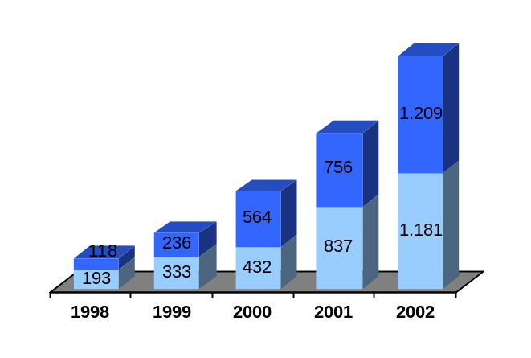
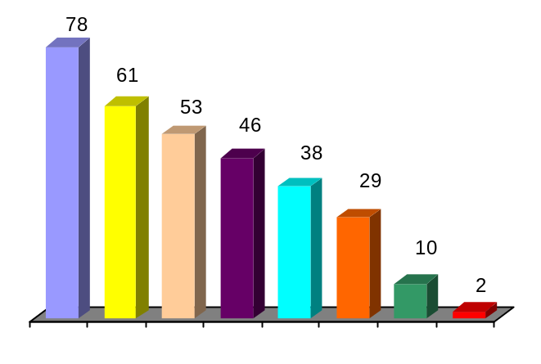
Buscam informações definidas
Trocam mensagens eletrônicas (e-mail)
Fazem transações bancárias
Visitam sites preferidas
e-mails nos EUA
e-mails fora do EUA
Fazem navegação aleatória
- O número de e-mails no mundo aumento 83% no ano em 1999, atingindo 569 milhões no final do ano
- Existem 333 milhões de e-mails nos EUA e 236 milhões no restante do mundo
- 40% dos americanos usam e-mails
- Fora dos EA, o uso de e-mail está na fase inicial, mesmo considerando o crescimento de mais de 100% em 1999
Fazem pesquisa
Fazem “chat”
Vendem e compram na Net
Fonte: Nazca Saatch & Satch/AT Keaney, Messaging Online.
O processo de comunicação do EasyBuying é simples e preserva a privacidade do usuário consumidor até que este demonstre interesse em contatar o(s) melhor(es) fornecedor(es), selecionado pelo próprio consumidor, para atender sua requisição. Este processo consiste basicamente em:

- O consumidor interessado em um produto e/ou serviço preenche um formulário com seu endereço de e-mail, as características do produto, faixa de preço que está disposto a pagar e o prazo para receber as propostas.
- O EasyBuying encaminha os pedidos, via e-mail, aos fornecedores cadastrados naquela categoria em questão, sem identificar o consumidor.

- Os fornecedores encaminham suas propostas respondendo aos e-mails recebidos.

- EasyBuying remete as propostas ao consumidor.

- Havendo interesse por parte do consumidor, o EasyBuying disponibiliza as informações necessárias para que o mesmo se comunique com o(s) fornecedor(es), a fim de que o negócio seja concretizado.

2.2. O Produto

A principal preocupação foi a obtenção de um produto de fácil compreensão e utilização, tanto pelos consumidores quanto pelos fornecedores, com especial atenção aos aspectos velocidade de acesso e o mínimo de passos possível, visando à economia de tempo. Nesse sentido, o layout do site atende a essas especificações de requisitos. Existe uma explicação clara do funcionamento do produto e de sua gratuidade para os usuários consumidores, que se localiza em destaque na parte superior do site. Outro destaque é a seção de busca por palavra-chave, que proporciona ao usuário encontrar mais rapidamente o produto e/ou serviço desejado e a categoria em que o mesmo se enquadra.

O site contém quatro seções: uma destinada à elaboração de pedidos de consumidores; uma para o cadastro de fornecedores; outra para ajuda de consumidores e fornecedores; e ainda uma outra contendo informações úteis e ofertas do site. Todas elas podem ser acessadas pelo menu lateral ou pelo menu localizado na parte inferior do site.

Seção de Pedidos: Encontra-se na página inicial do site e apresenta todas as categorias e subcategorias de produtos e/ou serviços existentes. Essas categorias foram definidas por meio de uma profunda pesquisa referente aos principais produtos e serviços comprados via Internet no Brasil. São mais de duzentas subcategorias agrupadas em diversas categorias (ver página seguinte):

O usuário encontrará determinado produto e/ou serviço rapidamente, bastando selecionar com o mouse a categoria desejada. O pedido é feito pelo usuário em um formulário padrão com os seguintes campos: endereço do e-mail para contato, descrição do produto e/ou serviço, faixa de preço desejado e prazo para receber as propostas dos fornecedores.

Artes, casa e cia. | Informática
Artigos esportivos | Instrumentos musicais
Automóveis e motocicletas | Livros e revistas
Brinquedos | Papelaria e material de escritório
CDs e discos | Relógios, jóias e bijuterias
Corretora e administradora de seguros | Saúde e beleza
Cursos | Vestuário
Eletroeletrônicos | Viagens e turismo
Flores e presentes

Seção de Fornecedores: O destaque especial é a área administrativa existente, a qual poderá ser acessada através de uma senha previamente cadastrada pelo fornecedor, que permite acesso a várias estatísticas úteis referentes à participação do fornecedor no site, tais como: número de pedidos recebidos por categoria em determinado período; pedidos pendentes; classificação em relação aos demais fornecedores da mesma categoria; sazonalidade dos pedidos; índice de produtividade em termos de respostas; e, ainda, o fornecedor poderá alterar dados a qualquer momento, responder a pedidos diretamente no site, cadastrar-se em outras categorias ou subcategorias, entre outras ações.

Seção de Ajuda: A seção ajuda contém uma relação completa de perguntas mais freqüentes, visando a sanar dúvidas de usuários e de fornecedores. Existem dicas de pesquisa, informações sobre como se cadastrar no site, informações detalhadas de funcionamento do EasyBuying, e-mails para esclarecimento de dúvidas, contato, parcerias, sugestões e críticas, oferecendo assim um suporte adequado aos clientes EasyBuying.

Seção de Informações: E destinada a temas como termos do serviço, política de privacidade, informações sobre a empresa responsável pelo EasyBuying, e para comunicar novas funcionalidades do site, ou mesmo dar dicas sobre ofertas etc.

Houve a preocupação de se desenvolver uma área completa de administração do site, totalmente automatizada e acessível via Web pela equipe administrativa do EasyBuying. Essa área é controlada com senhas e permite acesso total ou restrito a usuários cadastrados pelo administrador, provendo suporte às decisões das várias áreas da empresa, como o departamento de Marketing e Financeiro. Como exemplo, banners de publicidade podem ser cadastrados e inseridos no site por uma agência terceirizada, com acesso apenas a essa área do site. Todas as ações de fornecedores e usuários são monitoradas e registradas na área administrativa, que possui estatísticas e filtros ainda mais sofisticados que os disponíveis aos fornecedores cadastrados.

3. EQUIPE DE GESTÃO

A equipe de gestão do EasyBuying é eclética, com experiência e formação de alto nível, bem como possuidora de grande conhecimento do ramo de negócios de Internet. Possui ainda larga experiência em vendas de produtos Internet para pequenas e médias empresas brasileiras, sendo composta pelos quatro sócios fundadores da empresa, cujos curriculuns estão em anexo a esse Plano de Negócio.

4. ANÁLISE ESTRATÉGICA (Mercado e Competidores)

4.1 Análise Setorial¹

A indústria da Internet está determinando a performance do mercado de ações, dos investimentos em novos empreendimentos e a forma como as empresas fazem negócios no Brasil. Os fatores que mais influenciam o crescimento do número de usuários na Internet são: a redução significativa dos custos de acesso a equipamentos de informática, o acesso grátis à Internet e a economia relativamente estável.

É importante destacar o forte crescimento da base de usuários de Internet no país que, a uma taxa média anual de 27%, deverá atingir a casa dos 9 milhões em três anos. Cerca de 20% da população brasileira é responsável por 65% dos gastos totais, significando que, mesmo com uma penetração de Internet próxima dos 4%, o país já atingiu um patamar de consumo considerável na Internet. Este fato reforça ainda mais o potencial de B2C no Brasil, onde o comércio eletrônico (e-commerce) deverá saltar dos US$71 milhões, atuais, para cerca de US$800 milhões, em
2003.

____________
¹ Fontes: Pesquisa IBOPE 1999; Pesquisa IBOPEICADE 1998; IDC Brasil no relatório Latin America Internet ahd E-Commerce Strategies, jun/1999; The CommerceNet,INiesisen Interna; lhe Boston Consulting Group.
Quadro 2. Crescimento do e-commerce no Brasil e usuários de Internet
Discriminação | 1999 | 2000 | 2001 | 2002 | 2003
INDICADORES MACROECONÔMICOS  População (Milhões)  Produto Interno Bruto (US$ Bil.)  PIB per Capita (US$) | 164,2  526,4  3.206 | 166,3  548,3  3.297 | 168,5  593,5  3.522 | 170,7  638,3  3.739 | 172,9  682,2  3.946
COMPUTADORES E INTERNET (milhões)  Computadores  Penetração  Usuários de Internet | 5,8  3,5%  3,8 | 6,7  4,0%  5,0 | 7,7  4,6%  6,5 | 9,0  5,3%  7,8 | 10,1  5,8%  9,0
PUBLICIDADE (milhões)  Mercado Global (US$)  Mercado Online (US$)  Participação | 6,000  30  0,5% | 6.900  69  1,0% | 7.600  145  1,9% | 8,000  283  3,5% | 8.560  509  5,9%
E-COMMERCE (mil.)  Mercado total (US$ 0000)  Crescimento | 211  127% | 379  79% | 801  111% | 1.548  93% | 2.701  75%
TELEFONES (milhões)  Total de linhas  Penetração | 35,3  21% | 46,3  28% | 55,3  33% | 61,5  36% | 64,9  38%
Fonte: CSFB Technology Group, IDC, WEFA, Forrestier.
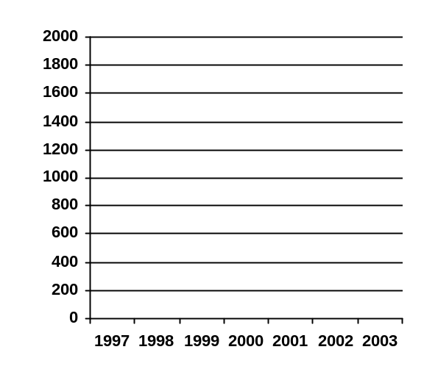

Crescimento Médio 1998 – 2003

Residencial 28% aa
Empresarial 34% aa
Educação/Governo 19% a.a.
Total 27% a.a.

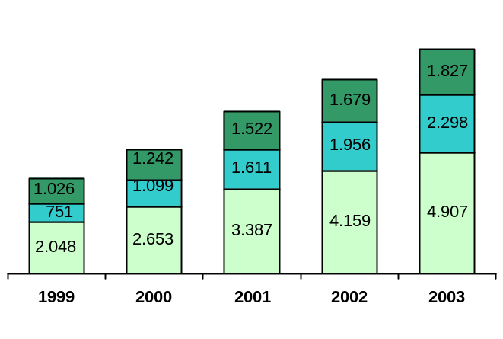
3.825
4.994
6.520
7.793
9.032
AL

Brasil

Comparando-se com outros mercados internacionais, a América Latina, e em particular o Brasil, será o mercado em que a Internet crescerá mais rapidamente nos próximos anos. O acesso grátis transpôs algumas barreiras de acesso, gerando mais oportunidades para os negócios relacionados direta ou indiretamente com a rede. Também a forte campanha dos portais horizontais vem estimulando ainda mais o aumento do número de usuários que compram, impulsionando o valor médio das compras.
4.2. Mercado-alvo

4.2.1. Consumidores

O público-alvo do site EasyBuying é o consumidor que sabe o que quer comprar, mas que não tem tempo para efetuar pesquisas na Internet ou em outros meios. Os executivos e os empresários inserem-se nesse nicho, dentre a grande parcela dos brasileiros que utilizam a Internet e efetuam compras por meio da Web.

Perfil do usuário de lnternet
84% das classes A e B
18% empresários ou executivos
78% utilizam e-mail
61% buscam informações definidas
38% fazem pesquisa na lntemet
25% fazem compras na lntemet
75% têm interesse em fazer compras,
sabem o que querem comprar,
não querem gastar seu tempo procurando,
buscam mais de uma alternativa de fornecedor

Em milhões
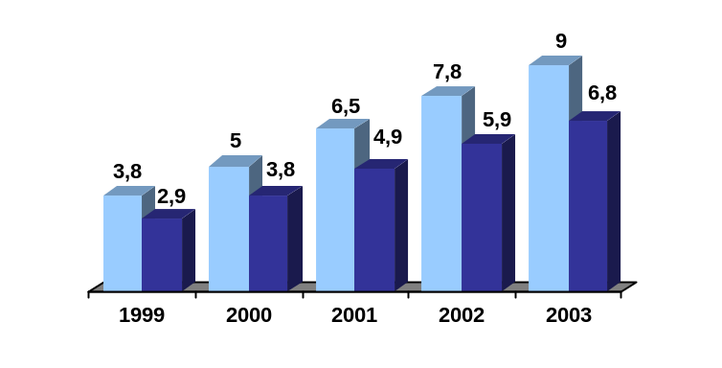

Total de Internautas
Internautas interessados em comprar

Segundo pesquisa realizada pela empresa Miracula, um dos maiores portais de compras do Brasil, 75% dos usuários de Internet têm interesse em comprar pela Internet. Estes internautas são o público-alvo do site EasyBuying. De acordo com a mais recente pesquisa do IBOPE, sobre a Internet no país, de dezembro de 1999, o Brasil conta atualmente com 3,8 milhões de usuários de Internet. Desses, cerca de 53% são considerados usuários freqüentes e apresentaram um crescimento de 6% em relação à pesquisa anterior. Outra informação levantada pela pesquisa revela que mais pessoas estão fazendo compras por meio da Internet. De 11%, apontados pela pesquisa anterior, este número aumentou para 15%.

4.2.2 Fornecedores

O EasyBuying está inserido num mercado em que atuam empresas comerciais e de serviços, de pequeno e médio porte. Da quantidade total de empresas do estado de São Paulo, foram consideradas como target aquelas com até 300 (trezentos) funcionários, as que utilizam Internet, bem como aquelas que comercializam os produtos e/ou serviços constantes das categorias oferecidas pelo site. Assumiram-se como premissas as seguintes taxas de crescimento de utilização da Internet.

% DE EMPRESAS ALVO
 | Ano 1 | Ano 2 | Ano 3 | Ano 4 | Ano 5
% da população que possui Internet | 3,8% | 5,0% | 6,5% | 7,8% | 9,0%
% de empresas que possuem Internet | 15,2% | 20,0% | 26,0% | 31,2% | 36,0%
% de empresas dentro das categorias EasyBuying | 50,0% | 55,0% | 60,0% | 65,0% | 70,0%
% DE EMPRESAS ALVO | 7,60% | 11,00% | 15,60% | 20,28% | 25,20%

NÚMERO DE ESTABELECIMENTOS DE COMÉRCIO
 | Ano 1 | Ano 2 | Ano 3 | Ano 4 | Ano 5
Estimativa de evolução | 3,0% | 3,0% | 3,0% | 3,0% | 3,0%
Total de empresas pequenas/médias | 973.694 | 1.002.904 | 1.032.992 | 1.063.981 | 1.095.901
% de empresas alvo | 7,6% | 11,0% | 15,6% | 20,3% | 25,2%
EMPRESAS ALVO | 74.001 | 110.319 | 161.147 | 215.775 | 276.167

4.3. Projeção de Vendas e Participação de Mercado

Iniciado no estado de São Paulo, estima-se que 80% das empresas clientes virão deste estado e as demais de outros estados do país. As projeções indicam um declínio na participação ao longo dos anos, dando espaço para o ingresso de empresas de outros estados. Em 2004, estima-se que 50% das empresas clientes pertencerão ao estado de São Paulo.

Quadro 3. Projeção de clientes e market share

FOCO POR ESTADO
Ano 1 Ano 2 Ano 3 Ano 4 Ano 5
São Paulo 80% 70% 60% 50% 50%
Restante 20% 30% 40% 50% 50%

PARTICIPAÇÃO DE MERCADO RELATIVO AO NUMERO DE PEQUENAS E MÉDIAS EMPRESAS
Ano 1 Ano 2 Ano 3 Ano 4 Ano 5
Geral 1.8% 2.8% 3,7% 4,6% 5,6%
São Paulo 3.8% 5.1% 5,7% 6.0% 7.2%
Restante do pais 0.6% 1,4% 2,4% 3.8% 4.5%

PARTICIPAÇÃO DO MERCADO-ALVO
Ano 1 Ano 2 Ano 3 Ano 4 Ano 5
Geral 23.8% 25.6% 23.5% 22.8% 22,1%
São Paulo 49.5% 46.5% 36,7% 29.6% 28,7%
Restante do pais 7,7% 12.5% 15,3% 18,5% 17,9%

PROJEÇÃO DE VENDAS
Ano 1 Ano 2 Ano 3 Ano 4 Ano 5
Total de clientes (acumulado) 17.600 28.200 37.900 49.200 61.000
São Paulo 14.080 19.740 22740 24.600 30.500
Restante 3.520 5.460 15.160 24.600 30.500

Considerou-se que a participação do mercado-alvo reduz ao longo dos anos, fato que se deve ao crescimento do número de empresas com acesso à Internet e à entrada de novos concorrentes.

4.4. Necessidades do Cliente

4.4.1. Consumidores

O consumidor brasileiro em geral é muito exigente, não costuma comprar no primeiro lugar que encontra o produto e/ou serviço que lhe interessa e quando realmente decide comprar, negocia por um preço melhor. Dessa forma, a necessidade dos usuários de Internet que pensam em comprar através da rede se resume basicamente em: comodidade, alternativas de fornecedores, otimização do tempo, definição de regras da negociação e privacidade.

4.4.2. Fornecedores

As pequenas e médias empresas no Brasil ainda estão em fase de absorção da cultura da Internet, o que constitui uma das barreiras da entrada delas na lnternet. Os proprietários e funcionários destas empresas ainda conhecem pouco sobre o assunto, mas em razão de a Internet e de o comércio eletrônico estarem em alta na mídia, eles estão receptivos para receber propostas de soluções que possam auxiliá-los a aumentar as vendas. Ao mesmo tempo que possuem interesse, dependendo da complexidade do produto oferecido, precisam de informações e opiniões de terceiros para fechar algum negócio, o que torna o processo de vendas moroso. A maioria dessas empresas não está preparada para dar grandes saltos na Internet.

As pequenas e médias empresas buscam soluções simples e com possibilidade de retorno rápido. O fator impulso aumenta muito quando o custo do produto é baixo. O quadro a seguir mostra que dentre os produtos oferecidos na Internet, por uma grande empresa de listas telefônicas, os fornecedores preferiam aqueles de baixo
custo e de possibilidade de retorno imediato. Por dois anos consecutivos, essa
empresa manteve a participação de 5% sobre o total da receita de publicidade on-line brasileira. Os motivos do sucesso foram basicamente:

- Simplicidade do produto
2. Baixo custo
- Possibilidade de retorno sobre o investimento

Participação

Produtos Preço (R$) na receita
Linha informativa 150
Cópia do anúncio da Lista Impressa 250 85%
Página de Informação 500
Banners 500
Homepage 1.500 15%
Homepage 1.500
Comércio 3.500

4.5. Beneficios do EasyBuying

Com base nas necessidades identificadas do público-alvo, tanto de consumidores quanto de fornecedores, podemos destacar os benefícios que o EasyBuying trará a seus clientes.

4.5.1. Usuário (consumidor)

- Economia de tempo para encontrar o que deseja comprar;
- Pode definir uma faixa de preço para o produto e/ou serviço;
- Define forma de pagamento;
- Recebe propostas via e-mail;
- Pode negociar com o fornecedor;
- Só poderá ser identificado pelo fornecedor quando aceitar a proposta.

4.5.2. Fornecedor

- Custo mensal baixo;
- Não necessita investir em propaganda;
- Só paga se receber algum pedido;
- Só precisa ter um endereço de e-mail;
- Não precisa possuir ou desenvolver site ou homepage na Internet;
- Recebe ferramentas para processar pagamento e entrega;
- Recebe ferramentas para administrar suas vendas na Internet.

4.6. Competidores

4.6.1. Usuário

Do ponto de vista do usuário, o EasyBuying não sofre concorrência direta, pois é uma iniciativa pioneira de leilão reverso na Internet brasileira. Os concorrentes indiretos do EasyBuying são os sites que colocam os consumidores em contato com uma grande gama de fornecedores e ofertas de produtos e serviços: shoppings virtuais, sites de leilão, sites de comparação de produtos e preços e lojas de comércio eletrônico.

4.6.2 Fornecedor

A análise da concorrência, para efeito de captação de fornecedores, considerou os fatores a seguir os que mais afetam a decisão de compra dos proprietários de pequenas e médias empresas.

- Custo do produto;
- Impacto cultural do produto (complexidade do negócio, necessidade de estrutura adicional, investimento em marketing etc.);
- Interesse já existente;
- Retorno sobre o investimento.

O Quadro 4 compara essas características entre o EasyBuying e os potenciais concorrentes.

Quadro 4 - Comparação do EasyBuying com potenciais concorrentes

Instalação Manutenção % sobre as Complexidade Possibilidade Necessidade
(R$) (R$) vendas do projeto de Rol e MKT
EasyBuying 0 20 0 baixa sim nenhuma
Leilão On-line 0-10 0 0-10% média sim nenhuma
Loja Virtual 500 250 0 alta sim alta
Homepage 1.000 150 0 média não média

Páginas Amarelas Ne 0 20 0 baixa baixa média

Os desenvolvedores de homepage e as empresas de páginas amarelas on-line proporcionam baixo retorno ao fornecedor, que compra o produto por impulso, mas não permanece com este por muito tempo. As empresas que desenvolvem lojas virtuais possuem um produto caro e complexo, o que as posiciona num mercado-alvo diferente do mercado do EasyBuying.

O diferencial do EasyBuying em relação aos sites de comércio eletrônico do mercado brasileiro respalda-se na crescente utilização do e-mail, bem como no fato de os fornecedores cadastrados no site não terem a necessidade de possuir um Website, mas simplesmente uma conta de e-mail

Isto amplia o mercado potencial para o produto, não se restringindo a empresas comerciais que já estejam na Internet.

Finalmente, têm-se as empresas de leilão virtual num posicionamento muito próximo ao EasyBuying, com baixo custo e complexidade média de produto. Notam-se alguns movimentos de leilão virtual, como o Lokau (www.lokau.com.br), que possui um serviço similar para o segmento de automóveis. Analisando-se melhor o negócio de leilões virtuais, percebe-se que estes já investiram muito para desenvolver uma comunidade para o negócio e que o investimento alto em um modelo de negócios parecido com o do EasyBuying iria dispersar substancialmente sua comunidade atual, colocando em risco seu principal negócio, o leilão.

Dessa forma, pode-se concluir que a grande concorrência para o EasyBuying virá de novos entrantes neste novo modelo de negócios, tendo em vista suas reais possibilidades de sucesso.

4.7. Vantagem Competitiva

O EasyBuying apresenta algumas vantagens competitivas atuais, que se tornarão grandes diferenciais do site:

- Primeiro a entrar
- Experiência dos empreendedores

5. MARKETING E VENDAS

O plano de marketing do EasyBuying explicita a estratégia a ser adotada em seus diversos aspectos.

5.1. Produto

O tratamento do produto será o mesmo para todos os fornecedores cadastrados no site, sem distinção, O mesmo ocorre para os consumidores interessados em adquirir algum produto e/ou serviço por meio do EasyBuying, garantindo assim um produto uniforme e sem variações, mais adequado à estratégia inicial de expansão rápida e ganho de participação de mercado.

5.1.1. Cadastro de fornecedores no site EasyBuying

Algumas considerações que garantem um diferencial de marketing ao produto:

- Cada pedido será enviado, no máximo, para vinte fornecedores;
- Todos os fornecedores terão a mesma chance de fechar o pedido;
- Definiu-se como índice de satisfação do fornecedor o recebimento mínimo de 20 (vinte) pedidos mensais. O não atendimento do índice implica na diminuição da retenção dos clientes;
- O fornecedor só paga se receber, no mínimo, 01 (um) pedido.

5.1.2. Publicidade no Site

Considerações:

- Existirá um único banner por página. O EasyBuying preza por resultados dos clientes;
- No lançamento do site os banners serão comercializados por categorias e subcategorias;

5.1.3. E-mail Direto

Existirá um único banner por página de e-mail enviado. Os e-mails conterão informações de pedidos e propostas do EasyBuying e serão enviados para pessoas físicas e jurídicas (dentro dos segmentos contemplados pelo produto).

5.1.4 Novos Serviços

Está programada uma série de melhorias no site, com a inserção de novos serviços, o que agregará maior valor ao produto junto ao público-alvo. As melhorias planejadas são:

- Criação de “tutorial” on-line para ensinar fornecedores e compradores a completarem o ciclo de vendas (pagamento e entrega);
- Sistema de pagamento de boleto on-line para os fornecedores;
- Sistema de cálculo de frete para os fornecedores;
- Regionalização de pedidos e fornecedores;
- Personalização dos formulários de pedidos por subcategorias;
- Criação de área “Meu EasyBuying”, onde o usuário define as categorias e subcategorias que aparecerão na sua tela inicial.

5.2. Preço

A estratégia de ganho de mercado do EasyBuying implica uma política de preços acessíveis ao público-alvo, que são as pequenas e médias empresas. Com base na experiência da equipe do EasyBuying e na percepção do mercado de Internet, definiu-se a seguinte estratégia de preços:

Preço dos Produtos (R$) | Ano 1 | Ano 2 | Ano 3 | Ano 4 | Ano 5
Cadastro de fornecedores do site EasyBuying (mês) | 20 | 20 | 18 | 18 | 16
Publicidade (custo por mil impactos) | 30 | 30 | 30 | 30 | 30
E-mail direto (custo lor mil) | 30 | 30 | 30 | 30 | 30

Nos três primeiros meses da operação será oferecida aos fornecedores uma carência de três meses, ou seja, só efetuarão pagamento a partir do sexto mês de operação do site.

5.3. Praça

Com base na análise do mercado e em consonância com a estratégia de marketing estipulada, o mercado-alvo do EasyBuying será, inicialmente, o estado de São Paulo, com ampliação gradativa em outros estados.

FOCO POR ESTADO
 | Ano 1 | Ano 2 | Ano 3 | Ano 4 | Ano 5
São Paulo | 80% | 70% | 60% | 50% | 50%
Restante do país | 20% | 30% | 40% | 50% | 50%

5.4. Promoção: foco em fornecedores e consumidores

Serão utilizados vários canais de publicidade para promover o EasyBuying, junto aos usuários do site (consumidores) e aos fornecedores de produtos e serviços, com políticas de publicidade e promoções específicas para cada caso.

5.4.1. Usuário (consumidor)

- Publicidade inicial: período 30 dias
- Público-alvo: homens e mulheres, classes sociais A, B e C; faixa etária de 20 a 45 anos
- Ações:
- Internet
- Anúncio 1 página — revista familiar informativa
- Busdoor
- Outdoor

- Impactos pretendidos = 24.400 mil
- Internet = 2.000 mil
- Revista = 1.400 mil
- Busdoor = 12.000 mil
- Outdoor = 9.000 mil

5.4.2. Fornecedores

- Publicidade inicial: período 30 dias
- Ações:
- Internet
- Filme TV 30”
- Anúncio 1 página — revista
- Envio de e-mails
- Operações de telemarketing

- Impactos pretendidos = 11.592 mil
- Internet = 1.000 mil
- Comercial TV = 9.280 mil
- Jornal = 600 mil
- E-mail = 2 mil
- Telemarketing = 10 mil

5.4.3. Manutenção mensal

- Ações:
- Internet
- Panfletagem
- Busdoor
- Banner nos principais sites
- Telemarketing
- E-mails

- Impactos pretendidos = 19.073 mil
- Internet = 1.000 mil
- Panfletagem = 60 mil
- Busdoor = 18.000 mil
- Telemarketing = 10 mil
- E-mails = 3mil

O resultado das ações promocionais, considerando-se um crescimento natural da audiência de 1% ao mês e que cada user session (navegação) equivale a 5 (cinco) pageviews (visita simples), é:

Ano 1 Ano 2 Ano 3 Ano 4 Ano 5
Média user session/mês 388.745 445.835 6.214.964 7.003.177 7.891.355
Média de pageviews/mês 1.943.725 2.229.176 31.074.818 35.015.883 39.456.773

5.5. Estratégia de vendas

O objetivo principal das vendas é o cadastro de fornecedores no site, tendo como estratégia a utilização dos canais a seguir.

5.5.1. Telemarketing

O telemarketing será o principal canal de vendas. A estrutura de telemarketing será terceirizada, mas terá um funcionário do EasyBuying, coordenador de telemarketing, fixo no local para controlar de perto todo o processo.
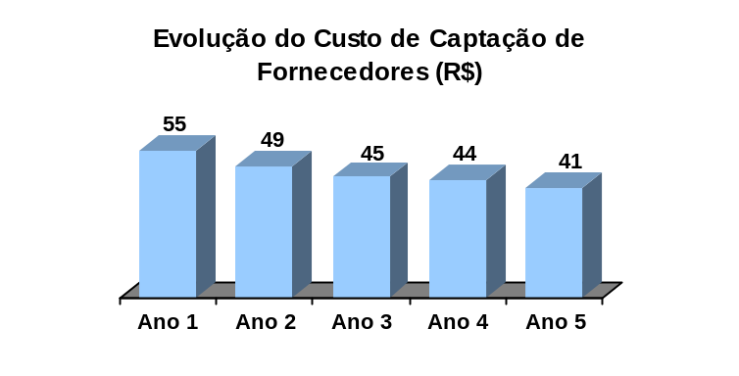
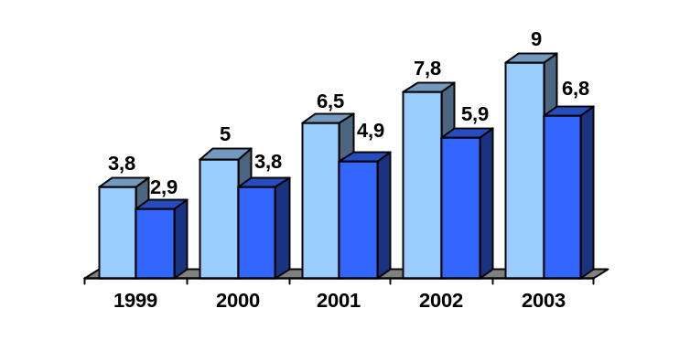

Nos primeiros 06 (seis) meses de vendas, considerou-se uma carência de 03 (três) meses, ao final deste período o fornecedor receberá um boleto bancário, que será pago somente se houver interesse na continuidade do serviço, O gráfico anterior apresenta a evolução do custo de captação de fornecedores. Consideraram-se algumas premissas no processo de adesão de clientes:

- 30% das ligações terminam com contato adequado;
- 80% dos contatos estabelecidos possuem Internet;
- 80% dos contatos que possuem Internet se interessarão em ficar gratuitamente, durante 03 (três) meses, utilizando o produto.

Com essas premissas definidas, assumiu-se a taxa de adesão de 19%. Ou seja, para cada 100 (cem) ligações, o telemarketing efetuará 19 (dezenove) negócios. Para estes 80% de fornecedores que estarão aderindo ao projeto, assumiram-se as seguintes taxas de retenção:

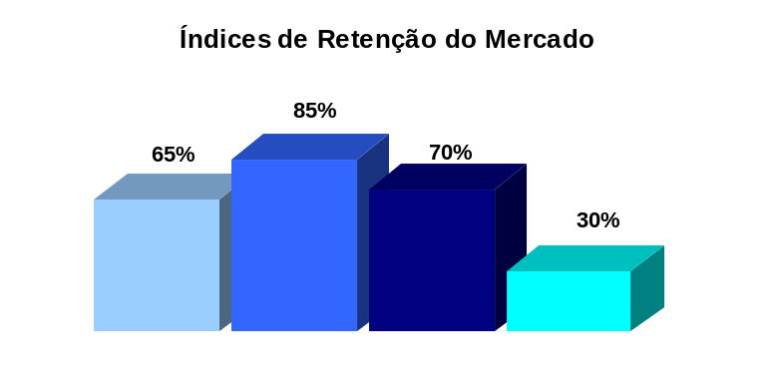

Revista
Cartão de Crédito
Lista Telefônica
Comprafacil
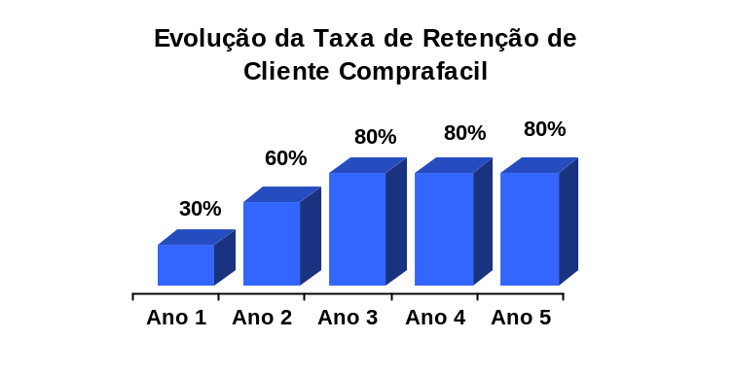

5.5.2. E-mail Direto

Envio de 8.000 e-mails por mês para empresas, considerando taxa de conversão de 0,5%.
5.5.3. Cadastramento por meio do site

Considerou-se uma taxa de retorno de 0,05% de adesão sobre user session.

5.5.4. Vendas pessoais

O foco será o estabelecimento de parcerias com empresas que já vendem produtos para o mercado-alvo do EasyBuying. Pretende-se fechar acordo com empresas de verificação de cheque, serviços de pager etc. Comissionamento: a primeira mensalidade será paga ao vendedor e 10% da mensalidade para a empresa que gerencia a equipe de vendas.

5.5.5. Comparativo de vendas por canal

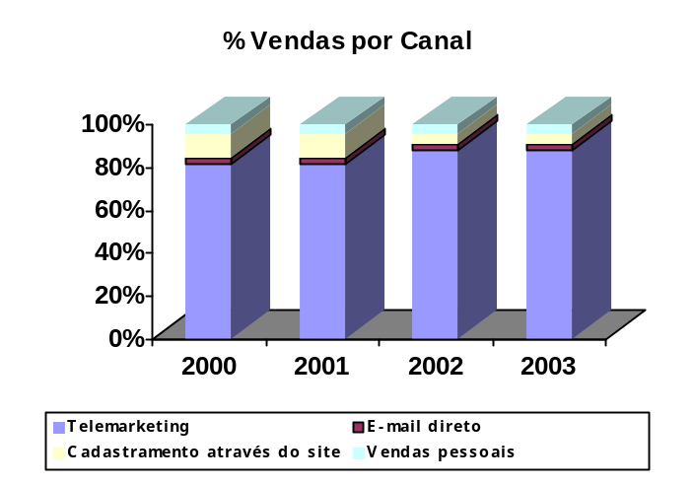

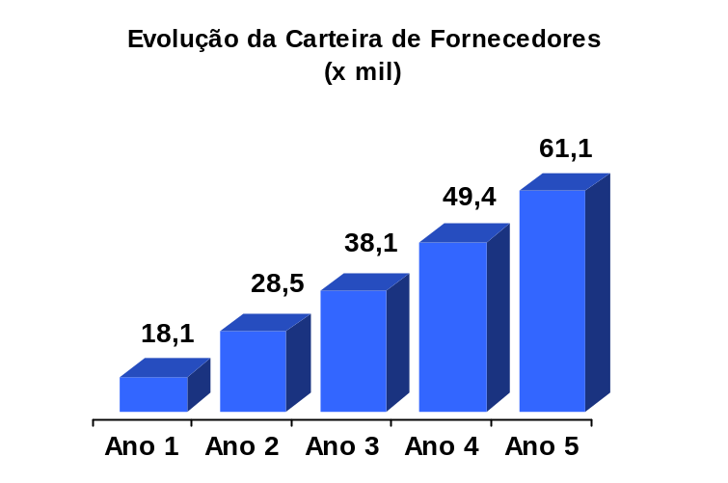
5.6. Parcerias Estratégicas

A Internet aumenta ainda mais a necessidade de formação de parcerias para consolidação de um posicionamento líder. Existem basicamente três razões para se procurar parceiros estratégicos:

1. Diminuição de custo de marketing
2. Captação de novos fornecedores
3. Capitalização da empresa

Estão qualificados como potenciais parceiros estratégicos: investidores, grandes portais, sites de leilão e empresas de telecomunicações.

6. ESTRUTURA E OPERAÇÃO

6.1. Organograma Funcional

A estrutura funcional foi definida com base nas três áreas-chave da empresa, ocupadas pelos sócios fundadores. Foram consideradas também a previsão de crescimento da empresa e a correspondente demanda por aumento do quadro funcional. O Quadro 6 apresenta a estrutura básica.

Quadro 6 – Organograma funcional

PRESIDENTE
Dir. Tecnologia
Diretoria
Adm. Financeira
Diretoria
MKT/Vendas
Secretária
Analista Sist. Sr.
2 pessoas
Analista Sist. Jr.
3 pessoas
Analista Finanças
1 pessoa
Aux. Administ.
1 pessoa
Ger. de Produtos
1 pessoa
Super. TLMKT
1 pessoa
Analista MKT
1 pessoa
Estagiários
3 pessoa
Cargos a serem preenchidos
  - Política de Recursos Humanos

A política de recursos humanos visa a uma gestão participativa, tanto no que se refere à delegação de tarefas e à descentralização, quanto na participação dos resultados. O objetivo é constituir uma equipe competente e comprometida com o negócio. Para isso, pretende-se implantar sistemas de recompensas, premiação por produtividade e sistema de participação nos resultados em todos os níveis da organização. Treinamentos contínuos também fazem parte da estratégia de recursos humanos.

6.3. Processos de Negócio

Os processos de negócio da empresa foram definidos tendo como base a cadeia de valores de Porter. A seguir os principais processos de negócio identificados:

- RH - Recrutamento e treinamento
- Desenvolvimento de tecnologia
- Sistema automático de balanceamento de fornecedores
- Procedimentos de testes, gerenciamento de projeto; documentação
- Desenvolvimento de: boleto on-line; cálculo de fretes; cobrança
- Desenvolvimento de: relatórios gerenciais; medição de retorno de campanhas; novos produtos
- Logística interna
- Verificar pedidos sem propostas; buscar formas alternativas de responder estes pedidos
- Operações
- Desenvolvimento do software operacional
- Teste, manutenção, operação, upgrade
- Logística externa
- Fornecimento das ferramentas operacionais ao fornecedor
- Marketing e Vendas
- Publicidade, promoções, telemarketing, novos canais, novas parcerias
- Serviço
- Classificar compradores e fornecedores
- Sistema help
- Suporte ao comprador e fornecedor

6.4. Fornecedores de Serviços

Para que a estratégia de negócio do EasyBuying seja implementada com êxito, faz-se necessário um perfeito entendimento da empresa com seus fornecedores, principalmente no que se refere ao sistema de telemarketing, que será terceirizado e do qual provém uma grande parte da captação de fornecedores de produtos e serviços para serem cadastrados no site. Por esse motivo, pretende-se estabelecer parcerias duradouras com fornecedores qualificados, sendo prevista a colocação de funcionários do EasyBuying nas instalações do fornecedor para garantir a melhor interação entre as partes. Outras áreas que estão previstas para terceirizaçao são a assessoria contábil, jurídica e o sistema de cobrança dos fornecedores cadastrados no site.

6.5. Tecnologia

O plano de tecnologia do EasyBuying foi cuidadosamente elaborado tendo em vista as projeções de acesso crescente ao site e a necessidade de uma estrutura tecnológica que dê sustentação aos requisitos de velocidade de acesso, confiabilidade e segurança.

As configurações de hardware utilizadas para o servidor são:
- Pentium II — 333 MHz
- 64 Mb de memória RAM
- 6,4 Gb de disco rígido

Os softwares utilizados no mesmo são:
- Windows NT Server 4.0 (Sevice Pack 6.Oa)
- Internet Information Server 4.0
- Microsoft SQL Sever 6.5

Ferramentas de desenvolvimento:
- Microsoft Visual Interdev
- Macromedia Dreamweaver
- Microsoft Visual Basic

6.6. Estratégia de Crescimento

Quando se estabeleceram os objetivos de crescimento da empresa, houve um rigoroso processo de análise das oportunidades e dos riscos inerentes ao negócio e a identificação dos fatores críticos de sucesso através da identificação dos pontos fortes e pontos fracos, para então se desenvolver um cronograma de ações nos diversos níveis da organização e se estabelecer marcos que servirão de referência para avaliação das metas planejadas e dar suporte às decisões futuras.

Tendo como base a análise SWOT, foi possível determinar os fatores críticos para o sucesso do negócio EasyBuying.

1. Pioneirismo

2. Conhecimento do negócio e do mercado

3. Equipe

4. Capitalização da empresa

O EasyBuying tem como vantagem competitiva o fato de ser o primeiro a entrar. Neste modelo de negócios e a expertise dos empreendedores.

Devido à simplicidade do produto, é importante definir estratégias de manutenção da vantagem competitiva. O negócio, diferentemente de alguns que podem ser incubados, não permite um crescimento lento e tem como principal objetivo o ganho de participação no mercado.
6.7. Cronograma de Ações

Com base na análise SWOT, onde se definiram os fatores críticos de sucesso, elaborou-se o cronograma de ações a serem desenvolvidas e os respectivos marcos para se medir e controlar tais ações.

Ano 1
 | 1 | 2 | 3 | 4 | 5 | 6 | 7 | 8 | 9 | 10 | 11 | 12
Desenvolvimento
Versão 1.0 do EasyBuying
Configuração e operação dos servidores
Sistema de classificação de lojas
Sistema de fidelização de cliente
Tutorial
Sistema de boleto online
Sistema de cálculo de frete
Regionalização do pedido
Personalização dos formulários
Desenvolvimento do May EasyBuying
Marketing
Cadastramento gratuito de 300 lojas
Envio de e-mails
Operação de telemarketing
Operação de vendas pessoais
Criação de campanha de marketing
Início da campanha de marketing
Administração
Fundação da empresa EasyBuying
Formação da equipe
Primeira rodada de investimentos
Definição de local de instalação
Compra de móveis e equipamentos
Recrutamento de novos funcionários
Marcos | 1 |  | 2 | 3 |  |  |  | 4 |  |  |  | 5

1 – Início das operações
2 – 1.000 fornecedores cadastrados
3 – Operação estruturada
4 – Implantação completada
5 – 6.000 fornecedores

7. PLANEJAMENTO FINANCEIRO (Previsão dos Resultados)

Na elaboração deste plano de negócios levaram-se em consideração as seguintes premissas:

- Política Comercial
- Mensalidade: R$20,00 nos ANOS 1 e 2; R$18,00 nos ANOS 3 e 4; R$16,00 no ANO 5;
- Primeiro Semestre da Operação: carência de 3 meses;
- Depois do sexto mês de operação: carência de 1 mês;
- Taxas de retenção: 1º ano 30%; 2 º ano 60%; e 3 º/5 º anos 80%.

- Custos de Cadastramento via Telemarketing
- Aquisição de cadastro de fornecedores R$100,00/milheiro;
- Custo por ligação R$1,00 e degrau tarifário local até 5 minutos.

- Gastos Administrativos e de Pessoal
- Indexados pela inflação, estimada em 10% ao ano.

- Provisão para Devedores Duvidosos
- 15% do faturamento.

- Custos de cobrança bancária
- R$1,80 por boleto.

- Custo do Capital de Giro
- 48% ao ano.

- Aplicações Financeiras
- 90% do CDI, estimado em 17% ao ano bruto.
7.1. Evolução dos Resultados Econômicos (em milhões de Reais)

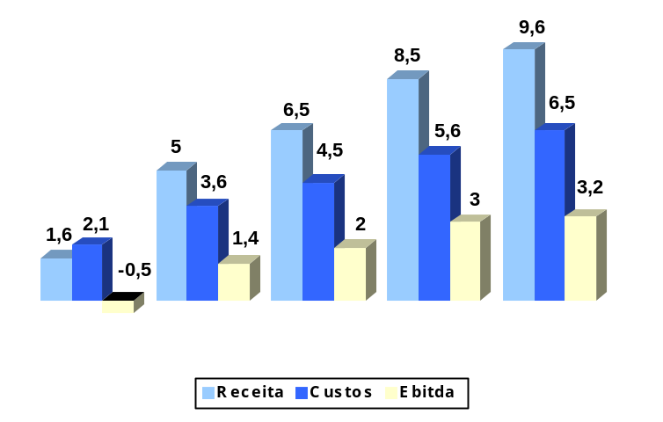

31%
35%
33%
28%
-32%

Discriminação | Ano 1 | Ano 2 | Ano 3 | Ano 4 | Ano 5
Receita líquida | 1.587,0 | 4.983,3 | 6.456,4 | 8.526,0 | 9.599,8
Custos | .411,8 | 2.673,4 | 3.448,6 | 4.445,4 | 5.202,3
Margem de contribuição | 175,2 | 2.309,9 | 3.007,8 | 4.080,6 | 4.397,4
Despesas administrativas | 689,4 | 936,7 | 1.032,6 | 1.138,4 | 1.255,3
Margem Operacional | (514,1) | 1.373,2 | 1.975,3 | 2.942,2 | 3.142,1
Despesas/(Receitas) Financeiras | 320,1 | 233,0 | (69,0) | (294,8) | (593,2)
Margem Líquida I | (834,2) | 1.140,2 | 2.044,3 | 3.237,0 | 3.735,3
IR/CSLL | (283,6) | 387,7 | 695,1 | 1.100,6 | 1.270,0
Margem Líquida II  % Rentabilidade | (550,6)  -35% | 752,5  15% | 1.349,2  21% | 2.136,4  25% | 2.465,3  26%
EBTIDA  % Sobre Receita | (503,0)  -32% | 1.399,5  28% | 2.014,3  31% | 2.993,2  35% | 3.204,8  33%

* EBITDA, do inglês: Earings Before Interest, Taxes, Depreciation and Amortization (também conhecido como o lucro operador antes da depreciação).

7.2. Composição dos principais gastos (em milhões de Reais)
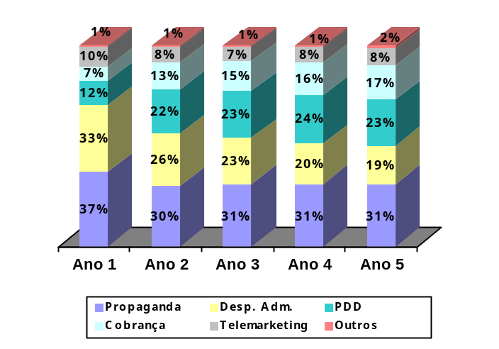
2,1
3,6
4,5
5,6
6,5

* PDD: Perda com devedores duvidosos (inadimplência).

7.3. Evolução dos Resultados Financeiros (em milhões de Reais)

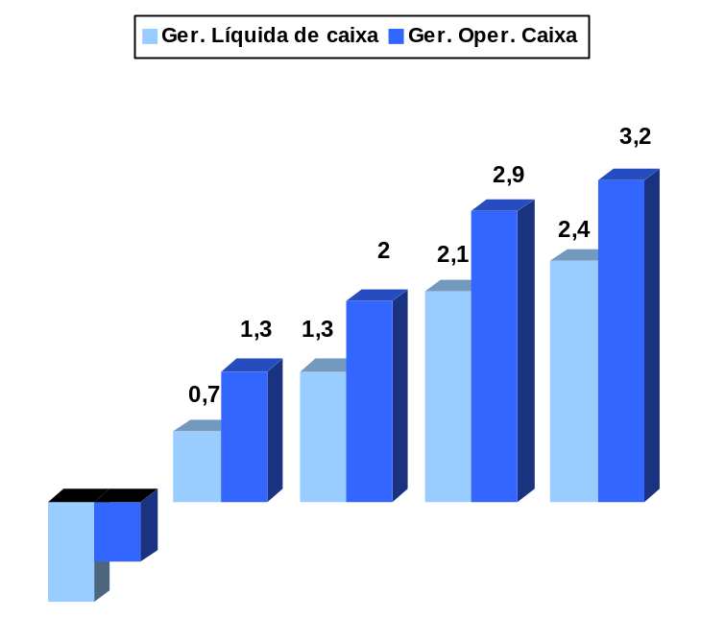

(1,0)
(0,6)
ANO 1
ANO 2
ANO 3
ANO 4
ANO 5
7.3.1. Quadro Geral (em milhões de Reais)

Discriminação | ANO 1 | ANO 2 | ANO 3 | ANO 4 | ANO 5
CAIXA INICIAL | - | (1.002,5) | (348,3) | 933,7 | 2.984,9
ENTRADAS OPERACIONAIS | 1.218,0 | 4.130,2 | 5.404,3 | 7.120,9 | 8.065,8
SAÍDAS OPERACIONAIS | 1.790,5 | 2.783,5 | 3.422,7 | 4.190,9 | 4.882,0
GERAÇÃO OPER. DE CAIXA | (572,5) | 1.346,7 | 1.981,6 | 2.930,0 | 3.183,8
JUROS DE EMPRÉSTIMOS | (320,7) | (312,0) | (22,3) | - | -
JUROS DE APLICAÇÕES | - | - | 30,5 | 204,4 | 445,3
INVESTIMENTOS | 75,0 | 60,0 | 60,0 | 60,0 | 60,0
APORTE DE CAPITAL | - | - | - | - | -
IMP. RENDA/CSLL | 43,2 | 320,6 | 647,7 | 1.023,3 | 1.202,9
CAIXA FINAL | (1.002,5) | (348,3) | 933,7 | 2.984,9 | 5.351,1

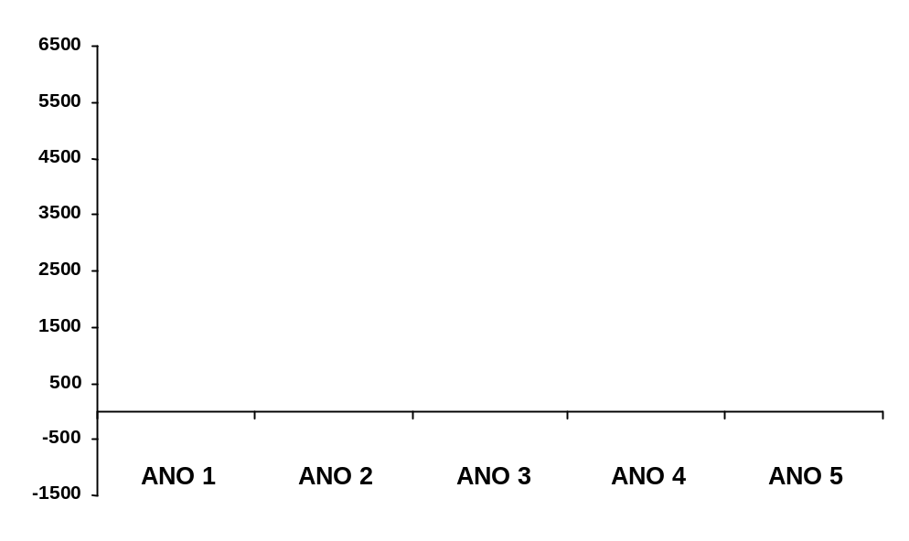7.3.2. Evolução da Exposição de Caixa (em R$ mil)

Maior exposição nono mês = 1.100
O caixa torna-se positivo no 29º mês

7.4. Investimentos (em R$ mil)

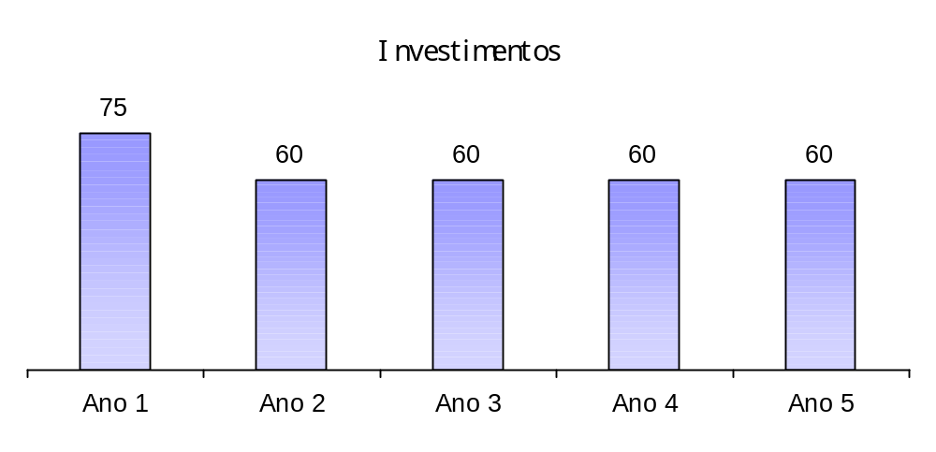

- Computadores
- Móveis de escritório
- Linhas telefônicas

7.5. Indicadores de Rentabilidade

MÉTODOS | TAXAS DE DESCONTO % A.A.
MÉTODOS | 20% | 25%
- V.P.L. (R$ Milhões) | 6,6 | 4,7
- PAYBACK (Meses) | 32 | 34
- TAXA DE RETORNO | 86% A.A.

7.6. Necessidasde de Aporte e Contrapartida

As projeções efetuadas indicam uma necessidade de aporte de R$1 milhão no primeiro ano. A contrapartida oferecida corresponde a uma participação de 15% do capital acionário da empresa.

7.7. Cenários Alternativos

7.7.1. Indicadores de Rentabilidade dos Cenários Otimista e Pessimista

Rentabilidade do Empreendimento
Versão Otimista

MÉTODOS | TAXAS DE DESCONTO % A.A.
MÉTODOS | 20% | 25%
- V.P.L. (R$ Milhões) | 13,9 | 10,17
- PAYBACK (Meses) | 22 | 23
- TAXA DE RETORNO | 164% A.A.

Rentabilidade do Empreendimento
Versão Pessimista

MÉTODOS | TAXAS DE DESCONTO % A.A.
MÉTODOS | 20% | 25%
- V.P.L. (R$ Milhões) | 3,6 | 2,6
- PAYBACK (Meses) | 41 | 42
- TAXA DE RETORNO | 53% A.A.

